Mechanizm różnicowy alfa romeo 156
<a href="https://sklep.akuki.pl/mechanizm-roznicowy-q2-alfa-romeo-156-147-gt-55208952">Mechanizm różnicowy alfa romeo 156</a> to element w pojeździe zwany również dyferencjałem. Spełnia kilka ważnych ról w pojeździe. Do jednej z nich należy zróżnicowanie prędkości obrotu kół podczas pokonywania zakrętu.

Budowa mechanizmu różnicowego
Mechanizm różnicowy alfa romeo 156 zbudowany jest z kilku stożkowych kół zębatych. Zamkniętej one są szczelnie w wirującej obudowie. Cała obudowa jest połączona z kołem talerzowym. Sam moment przekazania momentu obrotowego ze skrzyni biegów na koła samochodu następuje w czasie kiedy wałek napędza wyżej wymienione koło talerzowe przy wykorzystaniu przekładni zwanej hipoidalną. Rozmieszczenie i budowa koła talerzowego różni się w zależności od posiadanego napędu przez samochód. Inaczej będzie wyglądało przy napędzie na przód gdzie mechanizm różnicowy jest tańszy w produkcji i eksploatacji, niż w samochodach z napędem na tył.

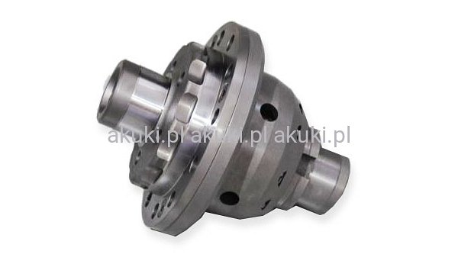
Działanie mechanizmu różnicowego
Mechanizm różnicowy alfa romeo 156 zwany także dyferencjałem odpowiada za nadanie odpowiedniej, różnej prędkości kołom podczas pokonywania zakrętu. Gdyby mechanizm ten nie zadziałał koła obracałyby się z taką samą prędkością co doprowadziłoby do poślizgu jednego z kół. Ponadto dyferencjał zapobiega także powstawaniu niepożądanych naprężeń w układzie napędowym. Jeżeli będziemy odpowiednio eksploatować ten element posłuży on długi czas w naszym pojeździe. Jednak im mamy starszy samochód tym bardziej układ ten będzie zużyty.
Mechanizm różnicowy alfa romeo 156

